**1 编写程序，实现类似于百度搜索时的自动完成功能**

使用jQuery + AJAX实现类似于百度搜索时自动完成功能，界面如图-1所示

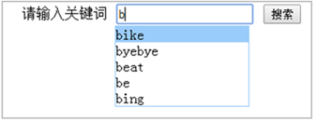

图-1

**参考答案**

首先在输入框上注册keyup事件，然后在事件中通过AJAX获取JSON对象。取得数据后，每一项数据创建一个li标签，在标签上注册click事件，这样当我们点击每一项的时候，就可以响应事件。键盘导航的关键是记录当前高亮的索引值，根据索引值来调整背景高亮。显示下拉列表的位置要根据输入框的位置来设置，当浏览器的大小改变时，随时调整下拉列表的位置。

完成本案例可按照如下步骤进行。

**步骤一：新建baidu.html文件**

新建baidu.html文件，在该文件中创建如图-1所示的界面，代码如图-2所示。

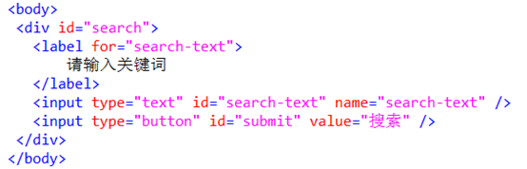

图-2

**步骤二：引入jQuery.js文件**

在baidu.html文件中，引入jQuery.js文件，代码如图-3所示。

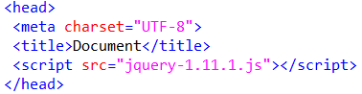

图-3

**步骤三：设置页面样式**

在baidu.html中，添加页面样式信息，代码如图-4所示。

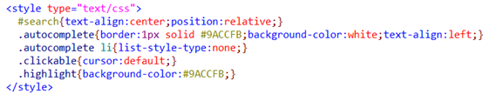

图-4

**步骤四：创建getResponse.php**

创建getResponse.php，在里面模拟服务器提供的数据，代码如图-5所示

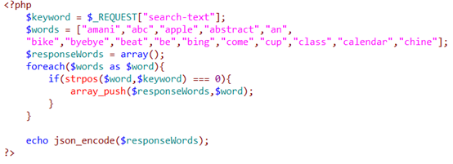

图-5

**步骤五：获取jQuery对象**

获取id为"search"的div层对应的jQuery对象以及id为"search-text"的文本框对应的jQuery对象，代码如图-6所示。

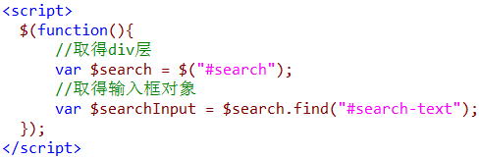

图-6

**步骤六：创建自动完成的下拉列表**

首先，关闭浏览器对输入框的自动完成功能；然后创建自动完成的列表，用于显示服务器返回的数据，插入在搜索按钮的后面，待显示的时候再调整位置，代码如图-7所示。

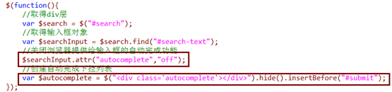

图-7

**步骤七：创建clear方法并给输入框注册blur事件**

首先，创建clear方法，用于清空下拉列表的内容并且隐藏下拉列表区；然后给输入框注册blur事件，当输入框失去焦点的时候清空下拉列表并隐藏，代码如图-8所示。

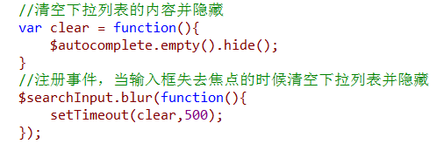

图-8

**步骤八：设置下拉项的背景高亮**

新建方法setSelectedItem，该方法用于设置下拉项的高亮背景，代码如图-9所示。

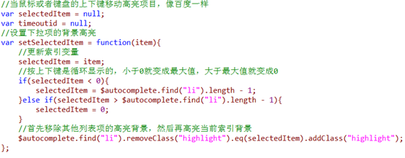

图-9

**步骤九：发送Ajax请求**

新建方法ajax_request，在该方法中发送AJAX请求，通过AJAX请求获取JSON对象。取得数据后，每一项数据创建一个li标签，在标签上注册click事件，这样当点击每一项的时候，就可以响应事件，代码如图-10所示。

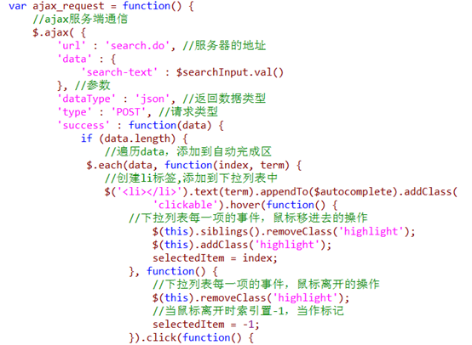

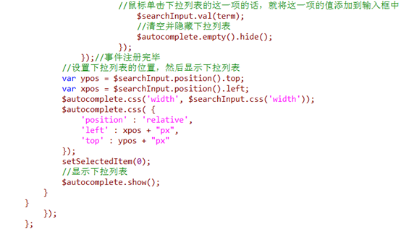

图-10

**步骤十：在输入框上注册keyup事件**

在输入框上注册keyup事件，然后在事件中通过AJAX获取JSON对象。取得数据后，每一项数据创建一个li标签，在标签上注册click事件，这样当点击每一项的时候，就可以响应事件。键盘导航的关键是记录当前高亮的索引值，根据索引值来调整背景高亮，代码如图-11，图-12所示。

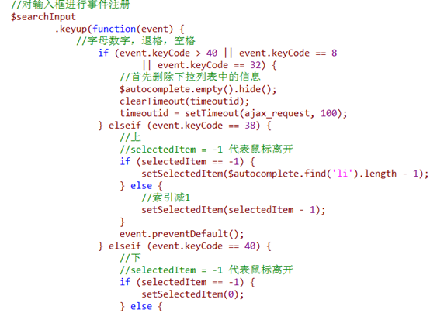

图-11

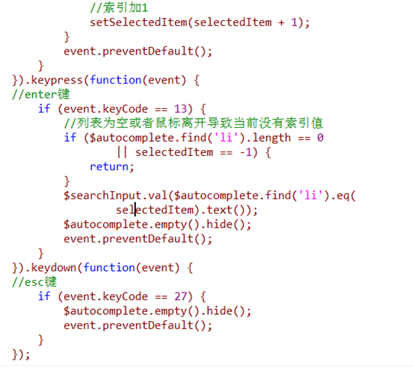

图-12

**步骤十一：调整下拉列表框的位置**

注册窗口大小改变的事件，重新调整下拉列表的位置，代码如图-13所示。

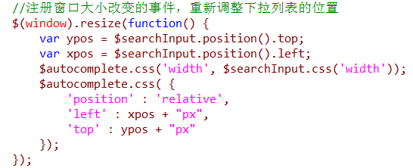

图-13

本案例完整代码如下。

baidu.html完整代码如下：

1. **<!**doctype html**>**
2. **<**html lang**=**"en"**>**
3. **<**head**>**
4. **<**meta charset**=**"UTF-8"**>**
5. **<**title**>**搜索关键词**</**title**>**
6. **<**style type**=**"text/css"**>**
7. #search**{**text**-**align**:**center**;**position**:**relative**;}**
8. **.**autocomplete**{**border**:**1px solid #9ACCFB**;**background**-**color**:**white**;**text**-**align**:**left**;}**
9. **.**autocomplete li**{**list**-**style**-**type**:**none**;}**
10. **.**clickable**{**cursor**:default;}**
11. **.**highlight**{**background**-**color**:**#9ACCFB**;}**
12. **</**style**>**
13. **<**scriptsrc**=**"jquery-1.11.1.js"**></**script**>**
14. **<**script**>**
15. $**(function(){**
16. //取得div层
17. **var** $search **=** $**(**"#search"**);**
18. //取得输入框对象
19. **var** $searchInput **=** $search**.**find**(**"#search-text"**);**
20. //关闭浏览器提供给输入框的自动完成功能
21. $searchInput**.**attr**(**"autocomplete"**,**"off"**);**
22. //创建自动完成下拉列表
23. **var** $autocomplete **=** $**(**"<div class='autocomplete'></div>"**).**hide**().**insertBefore**(**"#submit"**);**
24. //清空下拉列表的内容并隐藏
25. **var** clear **=** **function(){**
26. $autocomplete**.**empty**().**hide**();**
27. **}**
28. //注册事件，当输入框失去焦点的时候清空下拉列表并隐藏
29. $searchInput**.**blur**(function(){**
30. setTimeout**(**clear**,500);**
31. **});**
32. //当鼠标或者键盘的上下键移动高亮项目，像百度一样
33. varselectedItem **=** **null;**
34. vartimeoutid **=** **null;**
35. //设置下拉项的背景高亮
36. varsetSelectedItem **=** **function(**item**){**
37. //更新索引变量
38. selectedItem **=** item**;**
39. //按上下键是循环显示的，小于0就变成最大值，大于最大值就变成0
40. **if(**selectedItem**<** **0){**
41. selectedItem **=** $autocomplete**.**find**(**"li"**).**length **-** **1;**
42. **}else** **if(**selectedItem**>** $autocomplete**.**find**(**"li"**).**length **-** **1){**
43. selectedItem **=** **0;**
44. **}**
45. //首先移除其他列表项的高亮背景，然后再高亮当前索引背景
46. $autocomplete**.**find**(**"li"**).**removeClass**(**"highlight"**).**eq**(**selectedItem**).**addClass**(**"highlight"**);**
47. **};**
48. varajax_request **=** **function()** **{**
49. //ajax服务端通信
50. $**.**ajax**(** **{**
51. 'url' **:** 'getResponse.php'**,** //服务器的地址
52. 'data' **:** **{**
53. 'search-text' **:** $searchInput**.**val**()**
54. **},** //参数
55. 'dataType' **:** 'json'**,** //返回数据类型
56. 'type' **:** 'POST'**,** //请求类型
57. 'success' **:** **function(**data**)** **{**
58. **if** **(**data**.**length**)** **{**
59. //遍历data，添加到自动完成区
60. $**.**each**(**data**,** **function(**index**,** term**)** **{**
61. //创建li标签,添加到下拉列表中
62. $**(**'<li></li>'**).**text**(**term**).**appendTo**(**$autocomplete**).**addClass**(**
63. 'clickable'**).**hover**(function()** **{**
64. //下拉列表每一项的事件，鼠标移进去的操作
65. $**(this).**siblings**().**removeClass**(**'highlight'**);**
66. $**(this).**addClass**(**'highlight'**);**
67. selectedItem **=** index**;**
68. **},** **function()** **{**
69. //下拉列表每一项的事件，鼠标离开的操作
70. $**(this).**removeClass**(**'highlight'**);**
71. //当鼠标离开时索引置-1，当作标记
72. selectedItem **=** **-1;**
73. **}).**click**(function()** **{**
74. //鼠标单击下拉列表的这一项的话，就将这一项的值添加到输入框中
75. $searchInput**.**val**(**term**);**
76. //清空并隐藏下拉列表
77. $autocomplete**.**empty**().**hide**();**
78. **});**
79. **});**//事件注册完毕
80. //设置下拉列表的位置，然后显示下拉列表
81. varypos **=** $searchInput**.**position**().**top**;**
82. varxpos **=** $searchInput**.**position**().**left**;**
83. $autocomplete**.**css**(**'width'**,** $searchInput**.**css**(**'width'**));**
84. $autocomplete**.**css**(** **{**
85. 'position' **:** 'relative'**,**
86. 'left' **:** xpos **+** "px"**,**
87. 'top' **:** ypos **+** "px"
88. **});**
89. setSelectedItem**(0);**
90. //显示下拉列表
91. $autocomplete**.**show**();**
92. **}**
93. **}**
94. **});**
95. **};**
96. //对输入框进行事件注册
97. $searchInput
98. **.**keyup**(function(**event**)** **{**
99. //字母数字，退格，空格
100. **if** **(**event**.**keyCode**>** **40** **||** event**.**keyCode **==** **8**
101. **||** event**.**keyCode **==** **32)** **{**
102. //首先删除下拉列表中的信息
103. $autocomplete**.**empty**().**hide**();**
104. clearTimeout**(**timeoutid**);**
105. timeoutid **=** setTimeout**(**ajax_request**,** **100);**
106. **}** **else** **if** **(**event**.**keyCode **==** **38)** **{**
107. //上
108. //selectedItem = -1 代表鼠标离开
109. **if** **(**selectedItem **==** **-1)** **{**
110. setSelectedItem**(**$autocomplete**.**find**(**'li'**).**length **-** **1);**
111. **}** **else** **{**
112. //索引减1
113. setSelectedItem**(**selectedItem **-** **1);**
114. **}**
115. event**.**preventDefault**();**
116. **}** **else** **if** **(**event**.**keyCode **==** **40)** **{**
117. //下
118. //selectedItem = -1 代表鼠标离开
119. **if** **(**selectedItem **==** **-1)** **{**
120. setSelectedItem**(0);**
121. **}** **else** **{**
122. //索引加1
123. setSelectedItem**(**selectedItem **+** **1);**
124. **}**
125. event**.**preventDefault**();**
126. **}**
127. **}).**keypress**(function(**event**)** **{**
128. //enter键
129. **if** **(**event**.**keyCode **==** **13)** **{**
130. //列表为空或者鼠标离开导致当前没有索引值
131. **if** **(**$autocomplete**.**find**(**'li'**).**length **==** **0**
132. **||** selectedItem **==** **-1)** **{**
133. **return;**
134. **}**
135. $searchInput**.**val**(**$autocomplete**.**find**(**'li'**).**eq**(**
136. selectedItem**).**text**());**
137. $autocomplete**.**empty**().**hide**();**
138. event**.**preventDefault**();**
139. **}**
140. **}).**keydown**(function(**event**)** **{**
141. //esc键
142. **if** **(**event**.**keyCode **==** **27)** **{**
143. $autocomplete**.**empty**().**hide**();**
144. event**.**preventDefault**();**
145. **}**
146. **});**
147. //注册窗口大小改变的事件，重新调整下拉列表的位置
148. $**(**window**).**resize**(function()** **{**
149. varypos **=** $searchInput**.**position**().**top**;**
150. varxpos **=** $searchInput**.**position**().**left**;**
151. $autocomplete**.**css**(**'width'**,** $searchInput**.**css**(**'width'**));**
152. $autocomplete**.**css**(** **{**
153. 'position' **:** 'relative'**,**
154. 'left' **:** xpos **+** "px"**,**
155. 'top' **:** ypos **+** "px"
156. **});**
157. **});**
158. **});**
159. **</**script**>**
160. **</**head**>**
161. **<**body**>**
162. **<**div id**=**"search"**>**
163. **<**label **for=**"search-text"**>**
164. 请输入关键词
165. **</**label**>**
166. **<**input type**=**"text" id**=**"search-text" name**=**"search-text" **/>**
167. **<**input type**=**"button" id**=**"submit" value**=**"搜索" **/>**
168. **</**div**>**
169. **</**body**>**
170. **</**html**>**

getResponse.php完整代码如下：

1. **<?**php
2. $keyword **=** $_REQUEST**[**"search-text"**];**
3. $words **=** **[**"amani"**,**"abc"**,**"apple"**,**"abstract"**,**"an"**,**
4. "bike"**,**"byebye"**,**"beat"**,**"be"**,**"bing"**,**"come"**,**"cup"**,**"class"**,**"calendar"**,**"chine"**];**
5. $responseWords **=** array**();**
6. foreach**(**$words as $word**){**
7. **if(**strpos**(**$word**,**$keyword**)** **===** **0){**
8. array_push**(**$responseWords**,**$word**);**
9. **}**
10. **}**
12. echojson_encode**(**$responseWords**);**
13. **?>**